附表5：
武汉工业学院工商学院2008 –2009学年第 1 学期
算法分析考试试卷（A 卷）

课程名称 算法分析 编号 03080121

题号 | 一 | 二 | 三 | 四 | 五 | 六 | 七 | 八 | 总分
得分
评阅人
注：1、考生必须填写班级、姓名、学号；
2、试题纸共 1 页。
1、对于下列各组函数f(n)和g(n)，确定f(n)=O(g(n))或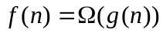或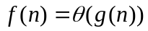，并简述理由。（12分）
(1) 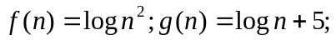
(2) 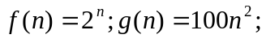
(3) 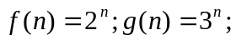
2、试用分治法实现有重复元素的排列问题：设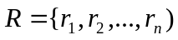是要进行排列的个元素，其中元素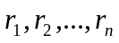可能相同，试计算的所有不同排列。（13分）
3、试用分治法对一个有序表实现二分搜索算法。（12分）
4、试用动态规划算法实现0-1闭包问题。（15分）
5、试用贪心算法求解下列问题：将正整数n分解为若干个互不相同的自然数之和，使这些自然数的乘积最大。（15分）
6、试用动态规划算法实现最大子矩阵和问题：求矩阵A的一个子矩阵，使其各元素之各为最大。（15分）
7、试用回溯法解决下列整数变换问题：关于整数的变换和定义如下：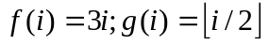。对于给定的两个整数和，要求用最少的变换和变换次数将变为。（18分）

考试课程： 班级： 姓名： 学号： ------------------------------------------------- 密 ---------------------------------- 封 ----------------------------- 线 ---------------------------------------------------------

------------------------------------------------- 密 ---------------------------------- 封 ----------------------------- 线 ---------------------------------------------------------

第 1 页(共 1 页)

